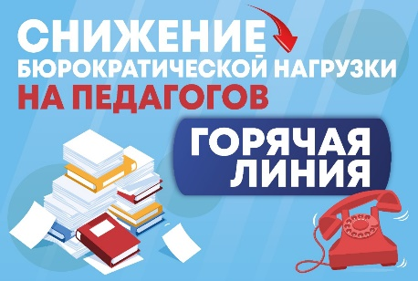 | Уважаемые педагоги!  С вопросом несоблюдения введенных ограничений по снижению бюрократической нагрузки в системе образования вы можете обратиться на телефон муниципальной  «горячей линии»:
Телефон | ФИО сотрудника | Должность сотрудника
526-049 | Суровцова Елена Ивановна | Заместитель директора департамента образования
526-012 | Синюк Оксана Александровна | Начальник отдела развития и оценки качества образования департамента образования
526-079 | Кузнецова Татьяна Владимировна | Начальник отдела организационной и кадровой работы департамента образования
526-057 | Таркова Елена Александровна | Начальник отдела организации общего образования департамента образования

Время работы горячей линии: с 09-00 до 12.45, с 14-00 до 17-00, ежедневно понедельник - пятница, кроме нерабочих праздничных дней.

Обращаем ваше внимание, что также действуют:

 | «Горячая линия» в системе образования Ханты-Мансийского автономного округа – Югры  Телефоны специалистов доступны по ссылке :  https://depobr.admhmao.ru/deyatelnost/inoe/goryachaya-liniya/9199747/goryachaya-liniya-po-voprosu-snizheniya-byurokratichesk/  Время работы горячей линии: ежедневно, кроме выходных и праздничных дней, с 09-00 до 18-00, перерыв с 13-00 до 14-00.
«Горячая линия» Федеральной службы по надзору в сфере образования и науки: stop_nagruzka@obrnadzor.gov.ru
При направлении обращения указать регион, школу и удобный способ обратной связи.

